2.6网络应用软件开发(2)

班级： 姓名：

1.网络应用开发概述

(1)网络应用软件的实现架构有__________和浏览器/服务器架构。

(2)客户端/服务器架构(C/S架构)

①______________:完成用户的具体业务，如人机交互、数据的输人与输出等。

②服务器:提供数据管理数据共享、系统维护和并发控制等。

(3)浏览器/服务器架构(B/S架构)

①B/S架构是对C/S架构改进后产生的一种软路件系统体系结构。

②客户端无需专门的应用程序，应用程序基本都集中于____________

2.网络应用的规划设计

(1)应用的目的:解决的问题输人的数据、处理的结果、输出的内容等。

(2)应用的总体架构:架构模式(___________或B/S架构)开发工具、现有应用框架等。

(3)应用的功能组成:主要功能模块、功能图、是否具备登录注销等模块。

(4)界面设计及代码实现:设计_________界面完成代码编制。

3.编写网络应用程序

(1)在Python中常用的Web应用框架有__________、Django及Tronado。

(2)使用Flask Web框架编写网络应用流程:

①导人框架模块代码:________________________________________

②创建应用实例代码:________________________________________

③编写路由和视图函数代码

④启动Web应用代码

**※ 合作研学 ※（目标1、2.）**

[项目情景]

图书管理系统、高考报名系统、校园卡管理系统都是我们常见的网络应用软件系统。小王同学利用图书管理系统可以方便地查询到自己所需要的书籍，并成功借阅。小张同学通过考生网上服务平台完成了高考报名、志愿填报工作,并可以查询录取信息(如下图所示)。

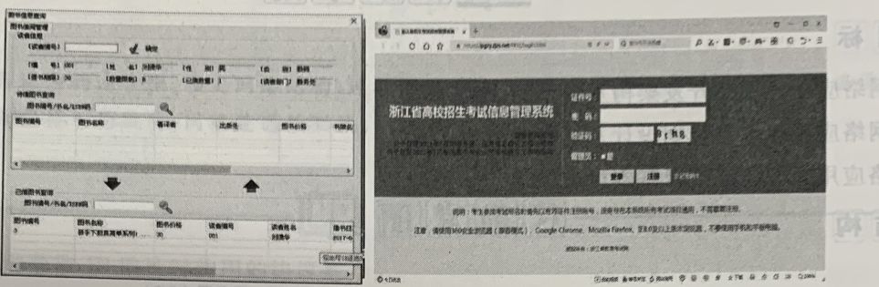

[问题与引导]

问题1:高考报名系统和图书管理系统这两个系统中所涉及的网络应用软件的实现架构分别是什么?说说实现架构对网络应用软件有什么影响。

问题2:网络应用软件的两种实现架构之间的区别有哪些?

|  |  |  |
| --- | --- | --- |
| 架构类型 | C/S (Client/Server)模式 | B/S (Browser/Server)模 式 |
| 运行网络 |  |  |
| 安装 |  |  |
| 开发维护成本 |  |  |
| 负载和压力 |  |  |
| 安全性 |  |  |
| 体系结构图 |  |  |

问题3:开发图书管理系统中涉及的网络应用软件时需要考虑哪些内容?试举例说明。

问题4:要开发一个网络应用软件,需要经历哪些阶段?

**※ 展示互学 ※（目标1、2.）**

上机实践一：web应用实例

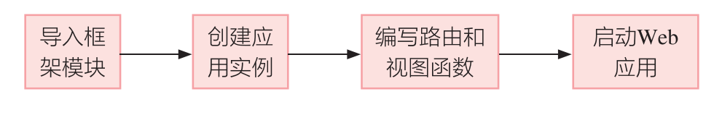

**※ 巩固拓学 ※（目标1、2.）**

1.与C/S架构相比,不属于B/S架构优点的是( )

A.具有跨平台优势 B.响应速度快

C.易于维护 D.降低了用户的总体成本

2.在网络应用程序中经常使用数据库来管理用户数据，SQLite是一个轻量级的数据库，下列不属于SQLite数据库特点的是( )

A.独立性 B.零配置 C.封闭性 D.占用资源低

3.使用CuteFTP软件下载网络中的E7.0安装程序包，这种网络应用软件结构属于____结构( )

A. P2P B.B/S C.C/S D. TCP/IP

4.网络应用软件有两种架构,其中一种是“浏览器/服务 器"架构，也就是我们通常所说的( )

A.F/S架构 B. B/S架构 C.C/S架构 D. D/S架构

5.下列关于网络应用程序实现架构的描述恰当的是

A.C/S架构的实现只需提供专用的服务器端软件,不需要客户端软件

B.B/S架构的实现需要提供专用的服务器端软件及专用的客户端软件

C.C/S架构的实现中，数据管理、数据共享等任务主要由客户端来处理

D.B/S架构的实现中，服务器的负荷相对较重,对服务器性能要求高

6.小张在开发“学生信息管理系统”时，经过了下列设计步骤:

①划分应用的功能模块②确定应用的目的③应用的代码实现 ④确定应用的总体架构⑤设计应用的界面⑥应用的调试纠错。上述步骤执行的先后顺序正确的是( )

A.②①⑥⑤③④ B.②①⑤③⑥④

C.①⑥②③④⑤ D.②④①⑤③⑥

7.下列关于Flask Web框架的特点，说法不正确的是( )

A.非常精简，属于小型框架 B.具有一个包含基本服务的核心

D.不具各调试功能 C.是一个可扩展的框架

8.以下网络软件编程框架中,不属于Pyrhon语言的网络应用开发框架的是

A. Django B. Spring C. Flask D. Tornado

9.关于WWW服务，以下哪种说法是错误的( )

A. WWW服务采用的主要传输协议是HTTP

B. WWW服务以超文本方式组织网络多媒体信息

C.用户访问Web服务器可以使用统一的图形用户界面

D.用户访问Web服务器不需要知道服务器的URL地址

10.Flask网络框架自带开发Web服务器,供开发者调试使用。编写一个Web应用,包含test.py和test.html两个文件。现在想在开发环境中启动该Web应用，则需要输人的命令为( )

A. pip install test B. virtualenv test

C. test. py runserver D. test. html runserver